Инструкция по выгрузке данных электронного каталога ИРБИС с целью их использования внешними интеграторами.

Данная инструкция описывает основные принципы выгрузки данных в коммуникативных форматах, а также принцип формирования гиперссылок для поиска и отображения выгруженных данных в интерфейсе WEB-ИРБИС. В разделах 4, 5 описаны принципы выгрузки записей созданных или измененных в течение заданной даты.

- Файлы ИРБИС, используемые при экспорте данных в коммуникативных форматах.
Для экспорта данных в формате RUSMARC в системе ИРБИС используется форматный файл rmarce.fst, для экспорта данных в формате USMARC используется форматный файл smarcew.fst. Для правильного экспорта данных необходимо использовать последние доступные версии этих файлов, полученных от разработчиков ИРБИС. В крайнем случае можно использовать файлы последней демо-версии ИРБИС64, выгруженные с узла ftp://ftp.gpntb.ru/pub/irbis/irbis64_DEMO.zip
Указанные форматные файлы требуется поместить в каждую базу данных ИРБИС (в каждую папку директории datai).

- Особенности формирования поля 852.
В формате RUSMARC поле 852 имеет название:
852 МЕСТОНАХОЖДЕНИЕ И ШИФР ХРАНЕНИЯ

Форматный файл rmarce.fst формирует его по следующему алгоритму:
852 0 (if p(v910)then ' ^a'&unifor('Korg.mnu|2'),if &unifor('Av903#1'):&unifor('Av906#1')or &unifor('Av903#1'):&unifor('Av908#1') or &unifor('Av920#1'):'asp'then if &unifor('Av908#1')<>''then'^h'&unifor('Av686#1')if &unifor('Av686#1')=''then &unifor('Av675#1')if &unifor('Av675#1')=''then &unifor('Av621#1')fi fi fi,'^i'&unifor('Av908#1')else'^j'&unifor('Av903#1'),'^h'&unifor('Av906#1')fi |^P|v910^b,if a(v910^b)then|^P|v910^h fi,|^B|v910^d fi/)

Пример содержимого поля 852 в выгруженной записи:
#852: 5 ^aГПНТБ России^j06929000021^pRU

Для связи выгруженных записей с соответствующими записями WEB-ИРБИС будет использоваться поле 852^j (в данном примере это поле содержит значение 06929000021).

В формате USMARC поле 852 имеет название:
852 - Location

Форматный файл smarcew.fst формирует поле 852 по следующему алгоритму:
852 0 (if p(v910)then if '0 8 P':v910^a or 'C U':v910^a and v910^c<>'' then '5 ^a',if v910^d:'~'then &uf('G0'v910^d)else &unifor('Korg.mnu|2')fi,if a(v910^b)or &uf('Av920#1'):'NJ'then|^m|v910^h else|^m|v910^b fi,if v910^d:'~'then if v910^d:'/'then '^b' &uf('G0/'&uf('G2/'v910^d)),if &uf('G2/'v910^d):'/'then '^c',&uf('G2/'&uf('G2/'v910^d))fi,fi else |^b|v910^d fi ,if v910^r<>''then |^j|v910^r else if &unifor('Av903#1'):&unifor('Av908#1')and &uf('Av906#1')='' or &unifor('Av920#1'):'asp'then else if &unifor('Av903#1'):&unifor('Av906#1')then'^j'&unifor('Av906#1'),else if &unifor('Av906#1')=''or v910=&unifor('Av910#1')then '^j'&unifor('Av903#1')else if &unifor('Av906#1')<>''then '^j'&unifor('Av906#1')fi fi fi fi fi, if &uf('Av920#1'):'NJ'then |^t|v910^bfi,if &unifor('Korg.mnu|1')<>''then '^p'&unifor('Korg.mnu|1')fi, fi fi/)

Пример содержимого поля 852 в выгруженной записи:
#852: ^aГПНТБ России^j06929000021
Для связи выгруженных записей с соответствующими записями WEB-ИРБИС будет использоваться поле 852^j (в данном примере это поле содержит значение 06929000021).

- Формирование гиперссылки на основе значения поля 852^j для связи с записью в WEB-ИРБИС.

Внешний интегратор может формировать гиперссылки, указывающие на записи в WEB-ИРБИС, по следующему правилу:

http://<адрес web-сервера>/cgi-bin/cgiirbis_64.exe?S21CNR=&S21STN=1&S21CNR=20&C21COM=S&I21DBN=IBIS&P21DBN=IBIS&S21ALL=<.>I=значение подполя 852^j<.>&S21FMT=fullwebr&Z21ID=

Например, для вышеприведенных примеров значения поля 852 выгруженной записи гиперссылка для обращения к WEB-ИРБИС ГПНТБ России будет иметь вид:
http://library.gpntb.ru/cgi/irbis64r_simplesite/cgiirbis_64.exe?S21CNR=&S21STN=1&S21CNR=20&C21COM=S&I21DBN=IBIS&P21DBN=IBIS&S21ALL=%3C.%3EI=06929000021%3C.%3E&S21FMT=fullwebr&Z21ID=

здесь %3C и %3E соответствуют UTF представлению символов < и >

Запись, полученная при обращении по сформированной ссылке, имеет вид, представленный на рис. 1.

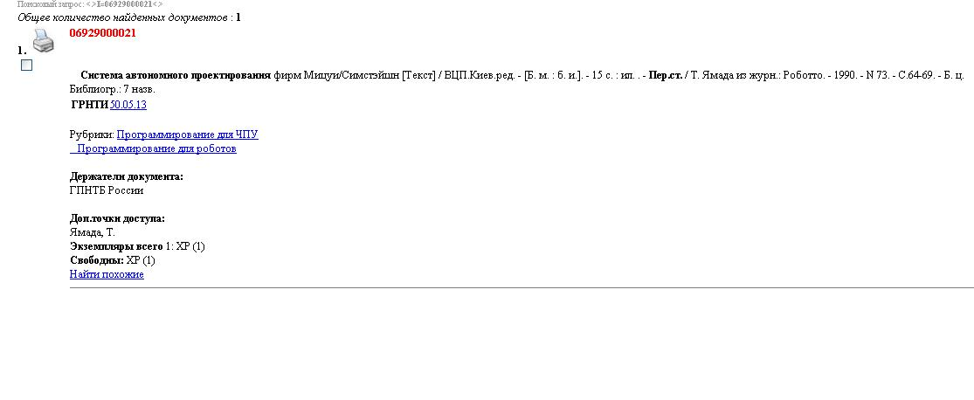
Рис. 1. Пример записи, отображаемой в WEB-ИРБИС.

Как видно на рисунке 1, значение подполя 852^j это шифр документа. Соответственно для поиска документа по шифру использовался префикс словаря ИРБИС I=.

- Выгрузка документов ИРБИС, добавленных или измененных в течение заданной даты.

Выгрузка записей, созданных или отредактированных в течение заданной даты, является востребованной задачей при обмене библиографическими базами данных. Очевидно, что передавать весь массив записей в течение каждого сеанса обмена не имеет смыла и передача только новых или измененных записей займет гораздо меньше времени.
Для возможности поиска записей, измененных в течение заданной даты, первоначально требуется создать словарь «Технология». Для этого необходимо отредактировать файл org.mnu:
- Код: «8», значения «0» или «1» определяют, нужно ли создавать словарь «Технология». При значении «1» создается словарь, в который вводятся значения всех дат обработки в форме «Дата – ФИО» и «ФИО – дата»; исходное значение – «0» (словарь не создается)
То есть, открыв файл \datai\deposit\org.mnu , требуется найти в нем комбинацию строк:
8
0
и заменить ее на комбинацию:
8
1
После этого требуется заново создать словари используемых баз данных.
В результате вышеописанных действий будет создан новый словарь «Технология», который можно использовать, например, в АРМ «Каталогизатор» для поиска записей, созданных или измененных в течение заданной даты или периода.
На рис. 2 показан пример такого поиска:

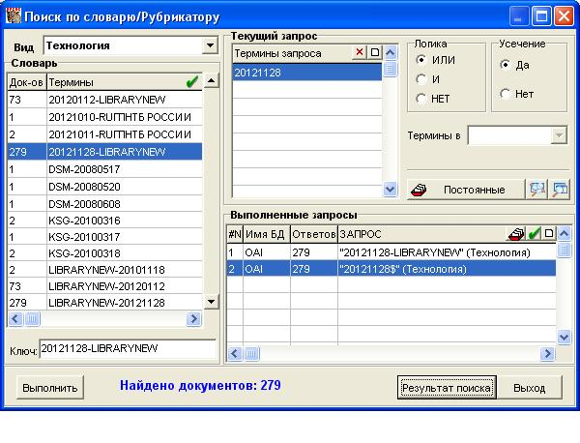
Рис. 2. Пример поиска документов, созданных 28.11.2012.

В примере найдено 279 записей, созданных или измененных 28.11.2012.
Отобранные записи можно выгрузить в требуемом коммуникативном формате.
Эта технология предусматривает ручной отбор и выгрузку записей.

- Выгрузка записей, созданных в указанную дату в автоматическом режиме.

Автоматический режим выгрузки данных ИРБИС возможен, если библиотека имеет установленный сервер Z39.50 (Z64). В этом случае можно настроить соответствие между атрибутом 1012 bib-1 и индексом словаря ИРБИС TH=. В конфигурационном файле server.cf сервера Z64 требуется добавить строку:
word TH 1012 1012
Файл server.cf находится в директории irbis64_z3950, а его копия в директории c:\temp.

Для поддержки этого вида поиска необходимо иметь настроенный поиск по словарю «Технология», как это описано в разделе 4 данной инструкции.
После этого по запросу клиента Z39.50 вида:
find @attr 1=1012 @attr 5=1 20121128
будут найдены записи созданные или измененные 28.11.2012.
При необходимости можно настроить такой же вид поиска для протокола SRU/SRW, также поддерживаемого сервером Z64.

